Level 1
Thông tin source code xử lý chính được cung cấp:
1  2  3  4  5  6  7  8  9  10  11  12  13  14  15  16  17  18  19  20  21  22  23  24  25  26  27  28  29  30  31 | <?php  include("connect_db.php");  if (isset($_POST['phone']) and isset($_POST['otp'])) {  $time = date("Y-m-d H:i:s");  $phone = $conn->real_escape_string($_POST['phone']);  $otp = $conn->real_escape_string($_POST['otp']);  $sql = "SELECT * FROM Users WHERE phone_number='$phone' AND otp='$otp';";  $result = $conn->query($sql);  $info = "";  if ($result->num_rows > 0) {  while ($row = $result->fetch_assoc()) {  // OTP will expire in 15 minutes  if ((strtotime($time) - strtotime($row['opt_created_time'])) > 900) {  $info = "<pre>Token is expired</pre>";  } else {  // this a phone number of vip account  if ($row['phone_number'] === '0123456789') {  $info .= "<pre>Login successful</pre>";  $info .= "<br>";  $info .= "<pre>CBJS{FAKE_FLAG_FAKE_FLAG}</pre>";  } else {  $info = "<pre>Login successful</pre>";  }  }  }  } else {  $info = "<pre>User not exist or OTP is wrong</pre>";  }  }
Đoạn code là một form đăng nhập bằng số điện thoại + OTP với logic kiểm tra OTP từ cơ sở dữ liệu và in ra thông báo (và một “flag” cho tài khoản có sdt là 0123456789). Tuy nhiên đoạn code không triển khai bất kỳ cơ chế giới hạn thử (rate limiting) hay khóa tạm thời (lockout) cho các lần nhập OTP theo số điện thoại, do đó một kẻ tấn công có thể thực hiện nhiều lần thử liên tiếp để dò tìm mã OTP hợp lệ. Về bản chất, OTP chỉ an toàn khi được kết hợp với các biện pháp kiểm soát truy cập: nếu không có giới hạn số lần thử, attacker có thể tự động hóa việc gửi request (scripted requests) từ nhiều IP hoặc proxy để brute-force mã 4 chữ số, dẫn tới khả năng chiếm quyền truy cập tài khoản mà không cần biết mật khẩu hay truy cập vật lý tới thiết bị người dùng.
Tiếp đó phân tích đoạn code liên quan đến tạo OTP:
1  2  3  4  5  6  7  8  9  10  11  12  13  14  15  16  17  18  19  20  21  22  23  24  25  26  27  28  29  30  31  32  33  34  35 | function generateOTP($digits = 4){  $i = 0;  $otp = "";  while ($i < $digits) {  $otp .= mt_rand(0, 9);  $i++;  }  return $otp;  }  if (isset($_POST['phone'])) {  $phone = $conn->real_escape_string($_POST['phone']);  $time = date("Y-m-d H:i:s");  $sql = "SELECT * FROM Users WHERE phone_number='$phone';";  $result = $conn->query($sql);  if ($result->num_rows > 0) {  while ($row = $result->fetch_assoc()) {  if ((strtotime($time) - strtotime($row['opt_created_time'])) > 900 or $row['otp'] ===  NULL) {  $otp = generateOTP();  try {  $sql = "UPDATE Users SET otp='$otp', opt_created_time='$time' WHERE  phone_number='$phone';";  $conn->query($sql);  $info .= "<pre>WE SENT OTP TO YOUR PHONE</pre>";  $info .= "<a href='/index.php'>Login</a>";  } catch (\Throwable $th) {  throw $th;  }  } else {  $info .= "<pre>OTP is not expired</pre>";  $info .= "<a href='/index.php'>Login</a>";  }  }  } else {  $info .= "<pre>Phone Number is not exits</pre>";  }  }
Đoạn code xử lý yêu cầu tạo OTP cho số điện thoại: nếu không có OTP hợp lệ hoặc OTP cũ hơn 15 phút thì sinh OTP mới, cập nhật vào bảng Users và hiển thị thông báo. Về chức năng thì đơn giản, nhưng có nhiều vấn đề bảo mật và vận hành cần khắc phục trước khi đưa vào môi trường thực tế. Cụ thể:
- OTP yếu và RNG không an toàn: generateOTP() dùng mt_rand() để sinh chữ số. mt_rand() không phải nguồn ngẫu nhiên mật mã; OTP 4 chữ số (10.000 khả năng) kết hợp RNG yếu làm tăng nguy cơ brute-force và dự đoán.
- Không hash OTP khi lưu: OTP được lưu rõ ràng trong DB (otp), nếu DB bị lộ attacker có thể dùng trực tiếp. OTP nên được hash (ví dụ HMAC/SHA256) trước khi lưu.
- Thiếu giới hạn thử / rate limiting: không có cơ chế giới hạn số lần yêu cầu OTP hay số lần thử nhập OTP → dễ bị brute-force hoặc tấn công phân tán.
* Ý tưởng
Thực hiện brute force mật khẩu với 10000 khả năng.
* Khai thác
Sau khi truy cập vào website, trang web hiển thị một giao diện đăng nhập với trường số điện thoại và OTP với yêu cầu nhập 4 số. Ngoài nút login còn có 1 nút chuyển hướng tới vị trí tạo OTP:
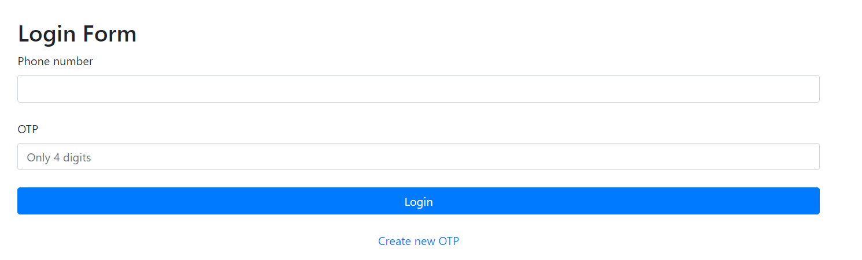
Để thực hiện đăng nhập, trước tiên phải thực hiện tạo một mã OTP cho SDT, vì vậy truy cập vào chức năng OTP và thực hiện tạo OTP cho SDT chứa flag là 0123456789:
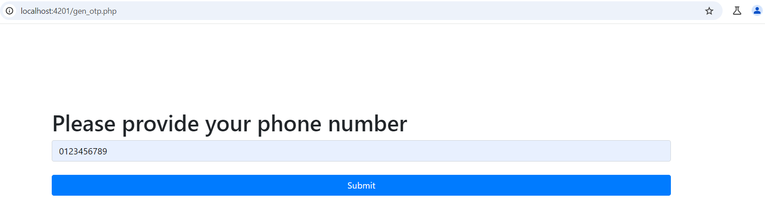
Như những gì đã được biết từ source code, mã OTP chỉ gồm 4 số và tồn tại khoảng 15 phút, là khoảng thời gian khá dài để thực hiện tấn công brute force. Mình sẽ sử dụng burp intruder để thực hiện tấn công brute force:
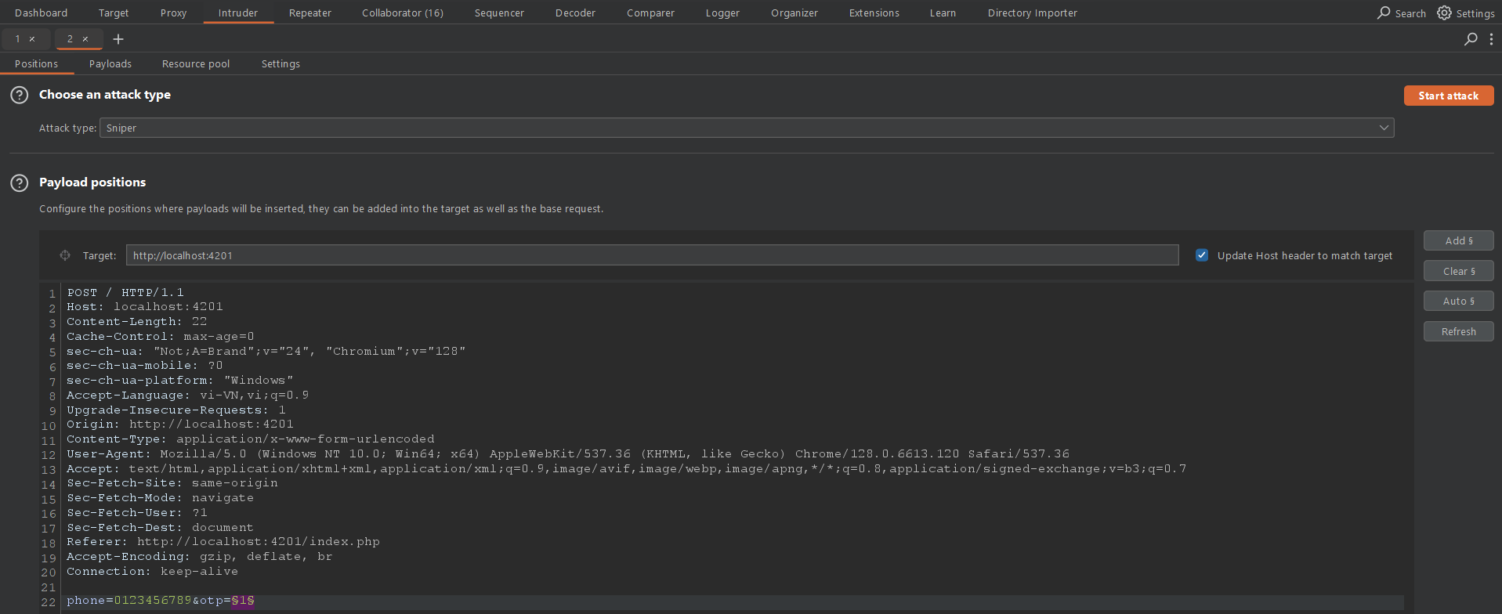
Truy cập vào tab payload, chọn loại chế độ brute force với các ký tự từ 0 đến 9 với độ dài max và min đều là 4:
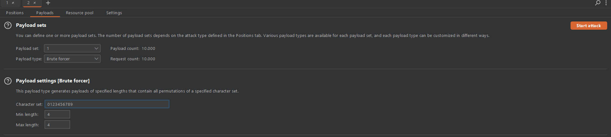
Bấm Start và chờ đợi kết quả:
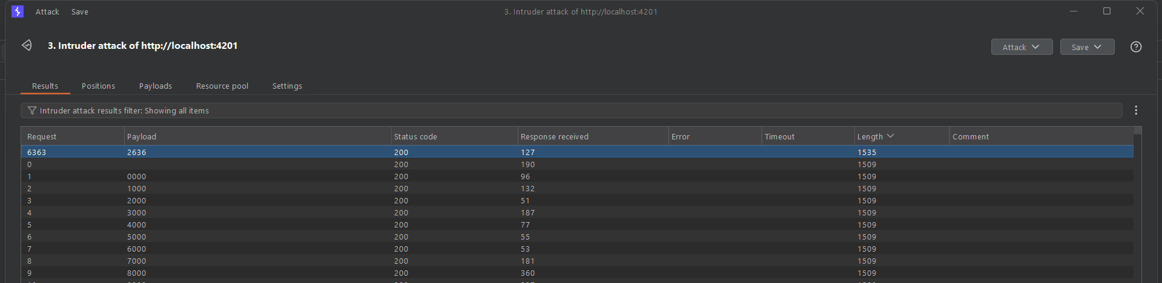
Sau một khoảng thời gian chờ đợi, có một request tương ứng với payload 2636 có phản hồi có độ dài khác hẳn với các request còn lại, đây có thể là mã OTP của SDT hiện tại.
Thực hiện đăng nhập với mã OTP và thành công lấy được flag:
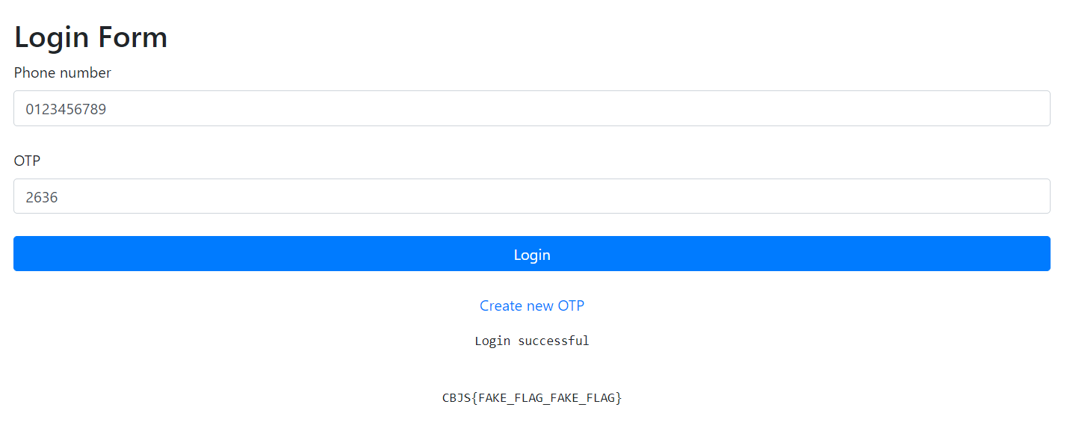

Level 2
Level 2 đã được nâng cấp:
1  2  3  4  5  6  7  8  9  10  11  12  13  14  15  16  17  18  19  20  21  22  23  24  25  26  27  28  29 | <?php  $redis = new Redis();  $redis->connect('redis', 6379);  $redis->auth('eYVX7EwVmmxKPCDmwMtyKVge8oLd2t81');  $max_calls_limit = 100;  $time_period = 60;  $total_user_calls = 0;  if (!empty($_SERVER['HTTP_CLIENT_IP'])) {  $user_ip_address = $_SERVER['HTTP_CLIENT_IP'];  } elseif (!empty($_SERVER['HTTP_X_FORWARDED_FOR'])) {  $user_ip_address = $_SERVER['HTTP_X_FORWARDED_FOR'];  } else {  $user_ip_address = $_SERVER['REMOTE_ADDR'];  }  if (!$redis->exists($user_ip_address)) {  $redis->set($user_ip_address, 1);  $redis->expire($user_ip_address, $time_period);  $total_user_calls = 1;  } else {  $redis->INCR($user_ip_address);  $total_user_calls = $redis->get($user_ip_address);  if ($total_user_calls > $max_calls_limit) {  echo "User $user_ip_address limit exceeded.";  exit();  }  }  echo "Welcome " . "$user_ip_address" . " total calls made " . $total_user_calls . " in " .  $time_period . " seconds";
Đoạn code đã nâng cấp bằng cách thực hiện rate limiting theo địa chỉ IP bằng Redis: nếu key IP chưa tồn tại thì tạo key với giá trị 1 và TTL, nếu đã tồn tại thì tăng counter và so sánh với ngưỡng. Ý tưởng đúng nhưng triển khai hiện tại có nhiều vấn đề về an toàn, độ tin cậy và vận hành khiến cơ chế dễ bị bypass, gây lỗi hoặc tạo lỗ hổng vận hành. Cụ thể:
- Tạo client Redis, kết nối tới host redis cổng 6379, và xác thực bằng mật khẩu.
- Khai báo ngưỡng và cửa sổ thời gian cho cơ chế giới hạn tần suất (rate limiting) cùng một biến khởi tạo cho bộ đếm.
- Xác định IP client để làm key rate limit thông qua HTTP_CLIENT_IP và HTTP_X_FORWARDED_FOR. Đây là vị trí nguy hiểm có thể bị chỉnh sửa bởi client.
- Nếu key chưa có thì tạo key với giá trị 1 và TTL; nếu đã có thì tăng counter và kiểm tra ngưỡng.
* Ý tưởng
Thực hiện tấn công brute force vượt qua rate limit thông qua header X-Forwarded-For bằng cách đưa vào 1 IP tương ứng với 1 mã OTP.
* Khai thác
Thực hiện truy cập vào bài lab, giao diện hiện lên cũng tương tự level 1 nhưng có thêm 1 thông báo chào mừng IP hiện tại cùng với khả năng thực hiện 1 lần đăng nhập mỗi 1 phút:
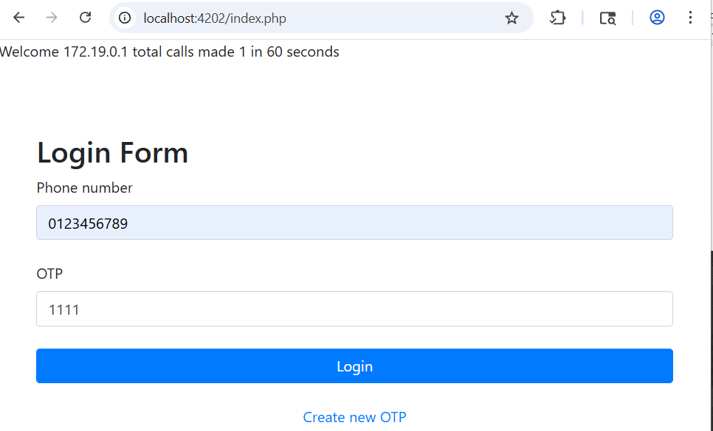
Thực hiện đăng nhập 2 lần:
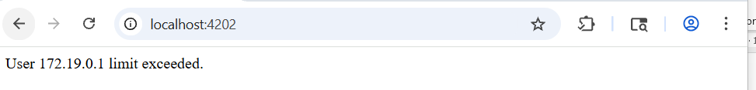
Kết quả cho thấy thông báo limit đã được hiển thị.
Để kiểm tra khả năng thực hiện khai thác, đưa thêm header X-Forwarded-For vào trong request với IP ban đầu và gửi:
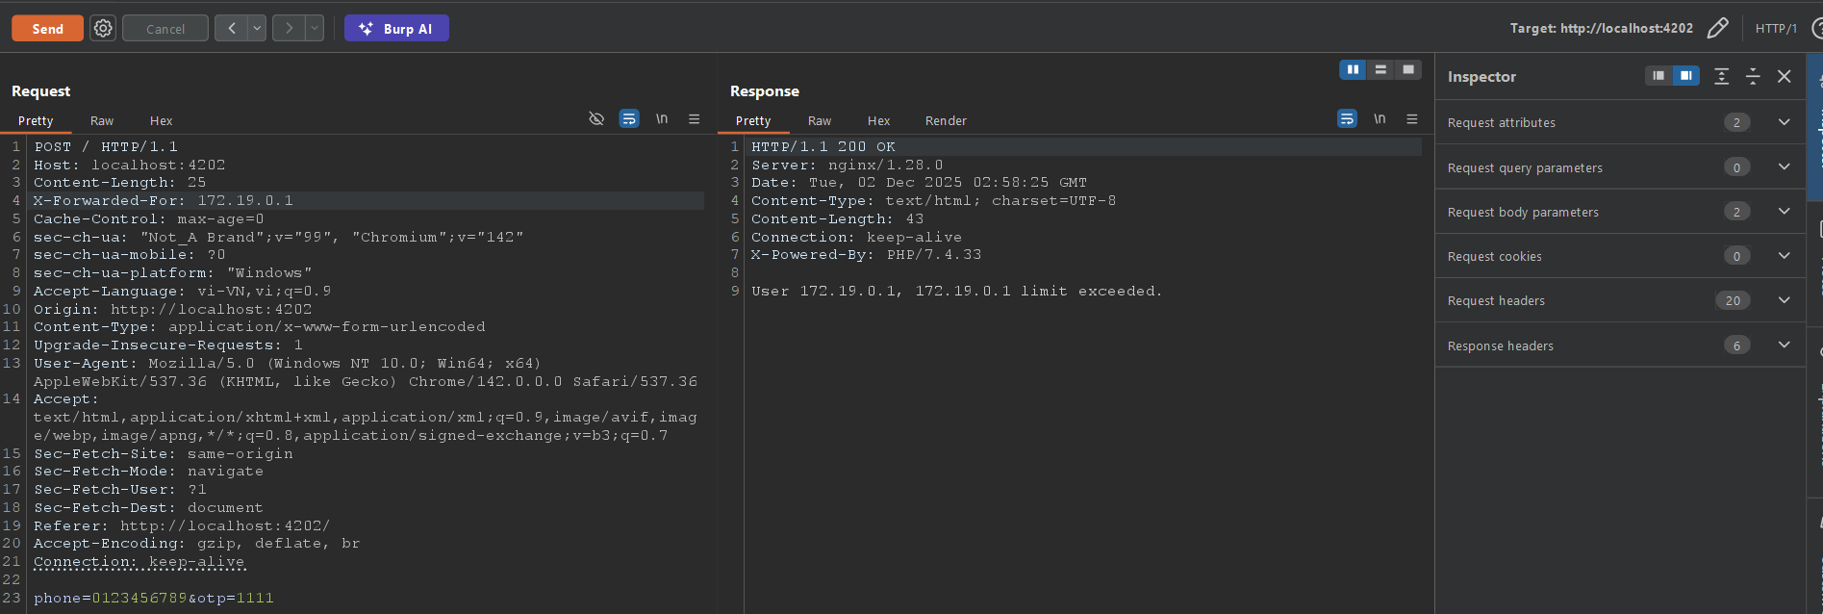
Kết quả hiển thị rate limit như dự tính. Tiếp đó thực hiệp thay thế bằng IP khác:
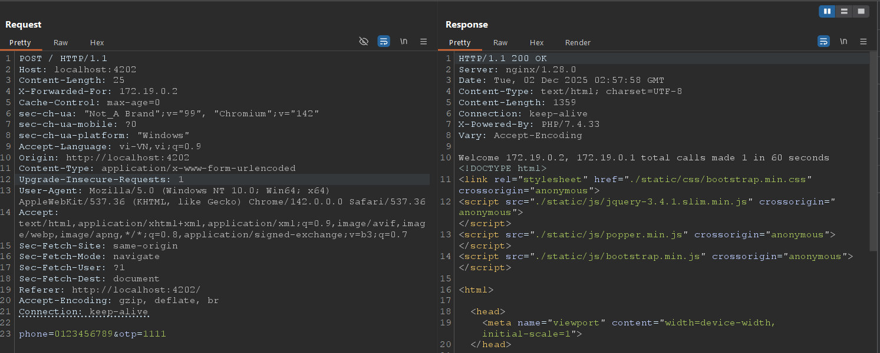
Kết quả cho thấy request đã được gửi thành công vượt qua rate limit. Từ đó vào chế độ Intruder thực hiện tấn công brute force với chế độ Pitchfork giúp tạo song song 1 IP cùng 1 mã OTP:
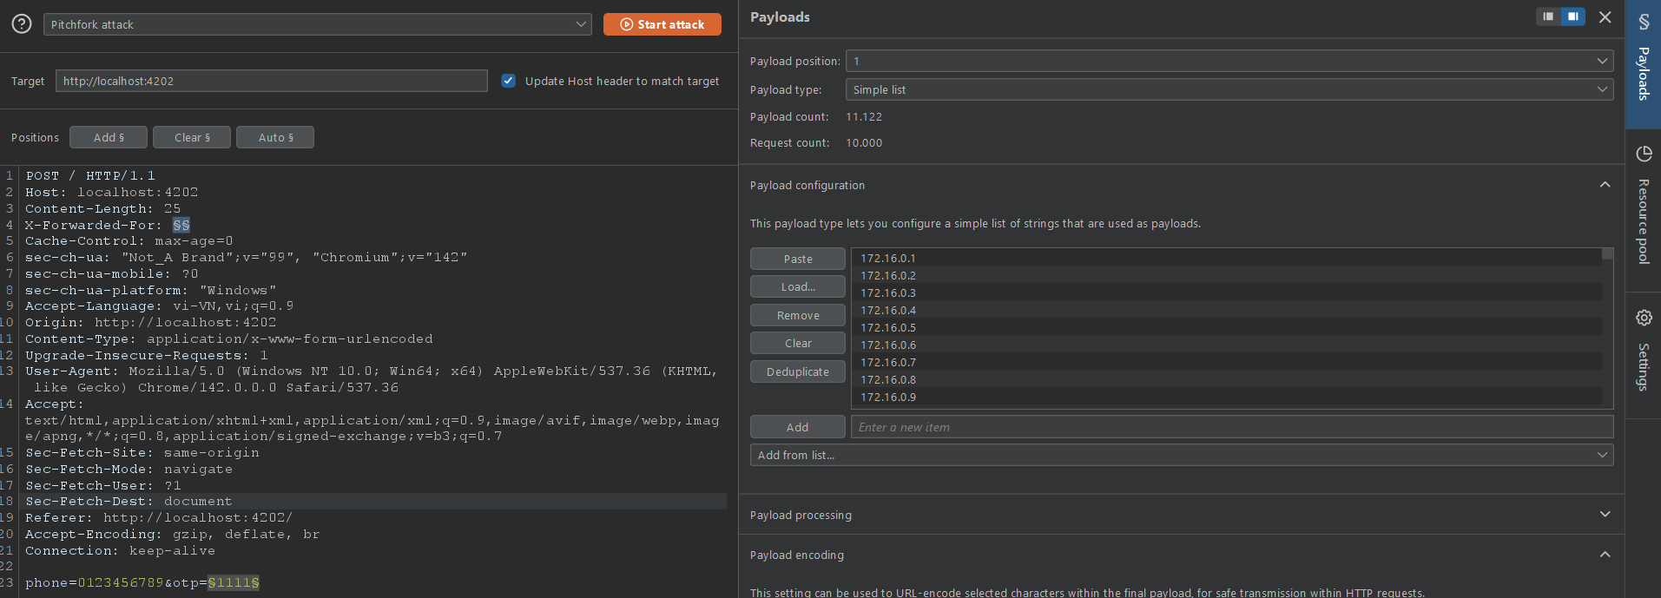

Thực hiện tấn công brute force và sau 1 khoảng thời gian, thành công lấy được flag của bài:
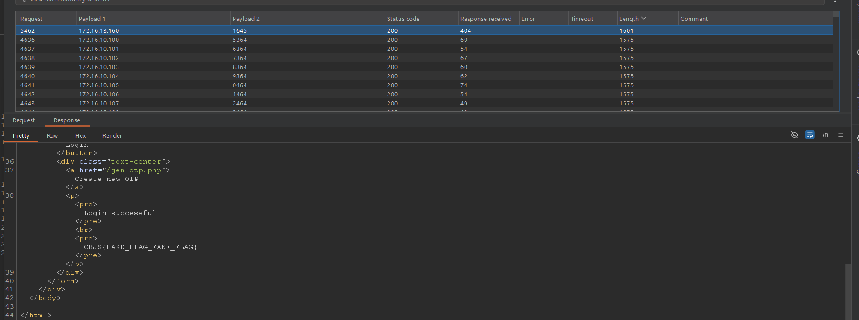

Level 3
Level 3 đã thay đổi ở file config nginx :
1  2  3  4  5  6  7  8  9  10  11  12  13  14  15  16  17  18 | # Define the rate limit zone  limit_req_zone $binary_remote_addr zone=one:10m rate=15r/s;  server {  # Server name and port  listen 80;  server_name _;  # Rate limit configuration  limit_req zone=one burst=20 nodelay;  limit_req_status 429;  location / {  proxy_pass http://web;  proxy_set_header Host $host;  proxy_set_header X-Real-IP $remote_addr;  proxy_set_header X-Forward-For $proxy_add_x_forwarded_for;  }  }
Đoạn config này đã giới hạn tần suất (rate limiting) ở tầng Nginx để chặn lưu lượng quá mức theo địa chỉ client, rồi reverse-proxy request về backend http://web.
- Khai báo một vùng bộ nhớ (zone) tên one dùng để lưu counters cho từng client, với khóa là $binary_remote_addr (đại diện địa chỉ client ở dạng nhị phân). Zone có kích thước 10MB để chứa trạng thái; rate=15r/s định nghĩa tốc độ trung bình cho phép là 15 request mỗi giây cho mỗi khóa (client). Nginx sẽ duy trì counters và thông tin refill token theo cấu hình này.
- Áp dụng chính sách rate limiting đã khai báo cho phạm vi server/location. Cho phép client vượt ngưỡng tạm thời (burst) tối đa 20 request; nodelay nghĩa là các request trong burst không bị trì hoãn mà được chấp nhận ngay lập tức cho đến khi burst hết. Sau đó các request vượt quá sẽ bị xử lý theo limit_req_status.
- Khi client vượt ngưỡng (không còn token và vượt burst), Nginx trả HTTP 429 Too Many Requests cho client thay vì chuyển tiếp request tới backend
* Ý tưởng
Với việc OTP chỉ chứa 4 ký tự số, số lượng OTP cần phải thử là 10 mũ 4 tương ứng với 10000 request. Trong đó OTP tồn tại 15 phút tương ứng 900 giây. Tính theo rate limit 15 request mỗi giây thì số request tối đa có thể thực hiện là 15*900 là 14500 > 10000. Ngoài ra 10000 request là tính trường hợp xấu nhất nên thời gian có thể ngắn hơn.
* Khai thác
Trước tiên để xem khả năng phòng thử của hệ thống, thực hiện sử dụng intruder với số reuqets gửi cùng 1 lúc là 50, tắt tính năng auto throttle:
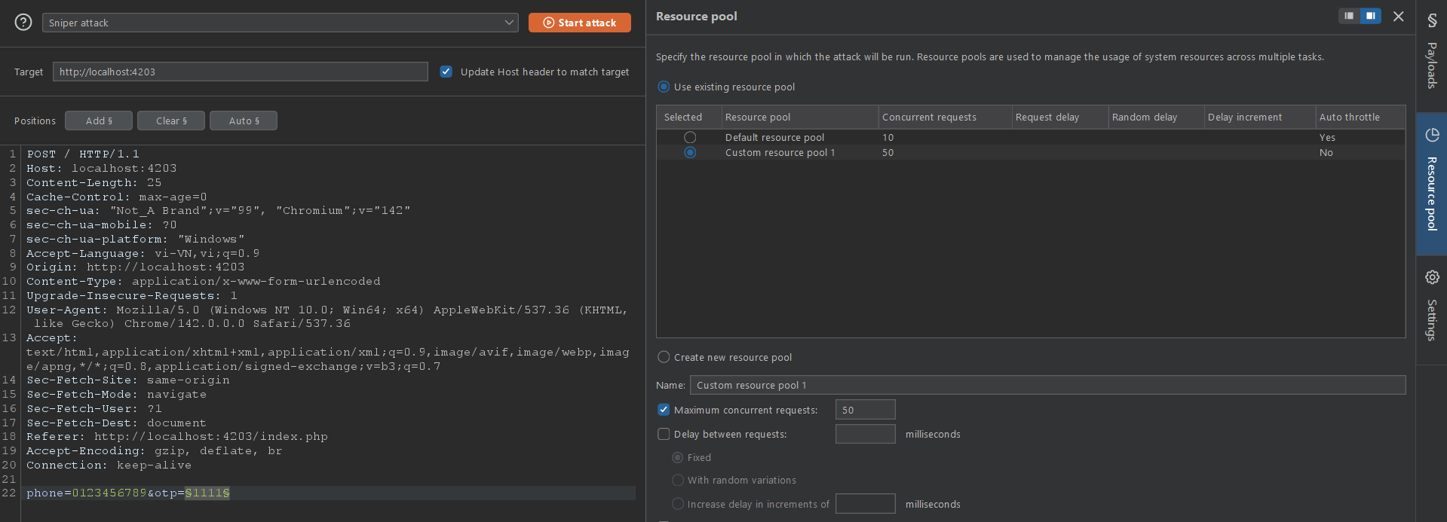
Kết quả quét cho thấy rằng đã có thông báo 429 too many request tương ứng mã trạng thái 429 xuất hiện:
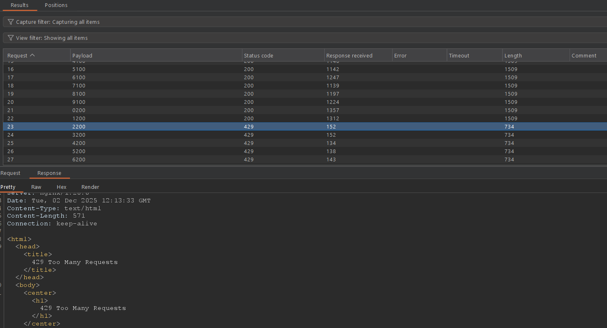
Tiếp đó để thực hiện khai thác vượt qua rate limit, quay lại burp intruder và thực hiện chỉnh sửa số request được gửi đi cùng lúc là 15, bật tính năng auto throttle cho mã trạng thái 429 đê Intruder kích hoạt một cơ chế phản hồi (feedback mechanism) để điều chỉnh tốc độ dựa trên tín hiệu. Ngay khi máy chủ bắt đầu trả về mã 429 Too Many Requests, Intruder nhận ra nó đang đi quá giới hạn và cố gắng cân bằng tốc độ để đạt được tốc độ nhanh nhất mà máy chủ không trả về 429. Quá trình này diễn ra liên tục:
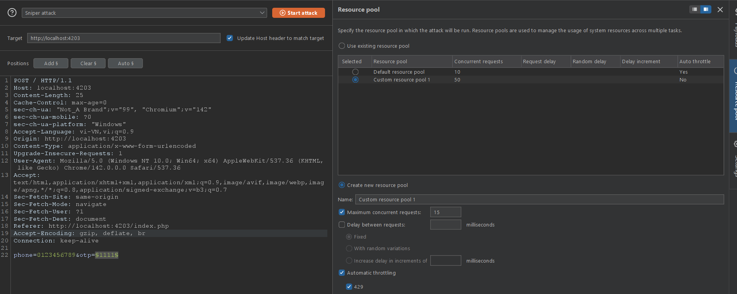
Sau một thời gian chờ đợi, thành công lấy được flag:
